Российский и мировой рынок зерновых и масличных культур

Мировой рынок зерна: куда подует ветер...
Во вторник, 14 апреля 2015 года, на торгах зерновыми и зернобобовыми на Чикагской товарной бирже (CBOT), до открытия торговой сессии, котировки после вчерашнего обвала несколько стабилизировались и даже сумели выйти в плюс: трейдеры пока твердо не определились насколько и какое влияние погодный фактор (ливневые дожди) будет в дальнейшем оказывать на рынок.

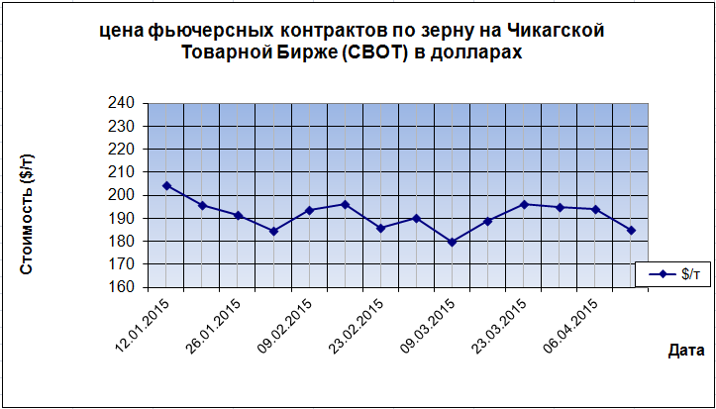

Во вторник, 14 апреля, котировки пшеницы в Чикаго продолжили падение: основвным фактором на биржах остается погода. Ожидается, что благоприятные для посевов озимой пшеницы осадки, продолжатся, как минимум, до конца текущей недели.
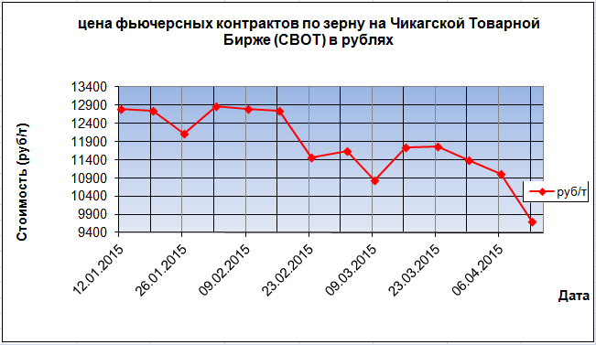

Агентство маркетинговой аналитики при Американской пшеничной ассоциации докладывает, что в этом году в большинстве районов выращивания твердозерной краснозерной озимой пшеницы (Hard Red Winter – HRW) весна наступила раньше обычного. В целом посевы HRW находятся в хорошем состоянии, но им необходима хорошая порция влаги. Прошедшая зима выдалась мягкой с небольшим количеством снега, которого выпало явно не достаточно, чтобы надежно укрыть посевы от морозов. Есть признаки того, что часть посевов HRW пострадала от заморозков. Однако оценивать масштабы ущерба и его последствия для будущего урожая пока еще рано. Главная проблема на сегодня – это недостаток влаги на полях. По сравнению с прошлым годом ситуация в целом выглядит гораздо лучше, но аномально теплая погода, установившаяся в марте, вызывает некоторую озабоченность.
Стоимость зерновых в мире, наглядно отображена на графике:

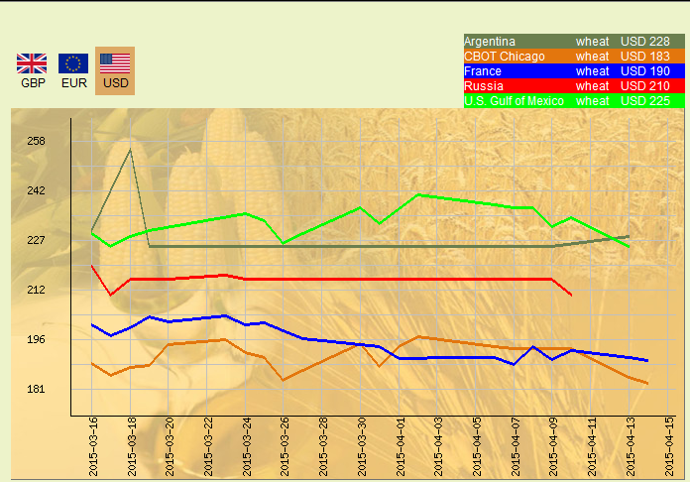

Данные по Лондонской бирже, вынесены в отдельный график, для логичности перехода к Европейской части обзора
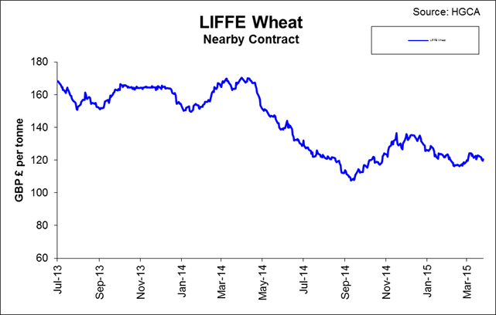
Евросоюз соберет хороший урожай зерна
Иностранная сельскохозяйственная служба при Минсельхозе США (FAS USDA) впервые опубликовала прогноз баланса производства и потребления зерна в Евросоюзе в сезоне 2015/2016. Погода на территории большинства стран Евросоюза продолжает благоприятствовать хорошему развитию посевов зерновых культур. Качественный и количественный потенциал будущего урожая весьма высок. По прогнозам FAS USDA, в следующем сезоне Евросоюз может собрать 309 млн. т зерна, что является третьим самым высоким показателем за последние десять лет. В текущем сезоне урожай зерна достиг рекордных 324 млн. т. Валовой сбор пшеницы, основной зерновой культуры, снизится 151,0 млн. т, что на 5,4 млн. т ниже рекордного уровня текущего сезона. Урожайность кукурузы будет, вероятно, ниже, чем в рекордном текущем сезоне. Валовой сбор этой культуры уменьшится на 6 млн. т до 67,7 млн. т. Внутреннее потребление зерна, в т.ч. для фуражных целей, продолжит расти. Экспорт пшеницы в сезоне 2015/2016 останется на высоком уровне – 31,5 млн. т, что лишь на 1,0 млн. т меньше рекордного экспорта, ожидаемого в текущем сезоне. Экспорт будет опираться на активный спрос на пшеницу в странах Ближнего Востока. Египет останется одним из основных покупателей французской пшеницы. Если цена европейской пшеницы будет по-прежнему конкурентоспособной, и если на европейском рынке будет достаточно импортной кукурузы, которая закроет потребности в фуражном зерне, то Евросоюз может увеличить поставки пшеницы на нетрадиционные рынки, такие как Таиланд, Корея и Китай. Импорт кукурузы может вырасти на 4 млн. т до 12,0 млн. т в ответ на увеличение спроса на фуражное зерно. Фактический размер импорта будет зависеть от ситуации на Украине, которая является основным поставщиком кукурузы в ЕС. Запасы пшеницы в конце следующего сезона будут немного ниже, чем в текущем сезоне. Запасы кукурузы уменьшатся на 1,3 млн. т до 6,7 млн. т.

Отсюда и совершим переход к рынку масличных:
Рыночные комментарии цен на подсолнечник. Была хорошая неделя, которая по-прежнему дает поддержку старых и новых цен на урожай. Министерство сельского хозяйства США намечает посадку по отчету для 2015 акров подсолнечника в соответствии с профессиональными ожиданиями. Это привело цены на подсолнечник к росту на 40-45 центов за центнер. Обсуждение нижних аргентинских цен и замедление спроса в Китае оказал сопротивление CBOT сои и продуктов. Спрос и отчет USDA на прошлой неделе был просмотрен трейдерами как нейтральные для масличных культур. Завершение оценки запасов были в пределах ожиданий до отчета и отражены данные из фондов Министерства сельского хозяйства США зерна докладе, опубликованном в прошлом месяце. Во всем мире, соевые конечные запасы немного увеличились. USDA оставил бразильское производство сои без изменений, но повысил свой прогноз для Аргентины. Министерство сельского хозяйства США оценил глобальный подсолнечный урожай около 40,3 миллиона тонн. Это представляет собой небольшое увеличение по сравнению с их оценкой марта 39,8 млн т и сравнивает с 42,9 млн т в прошлом году. Рынок будет следить по-прежнему за южноамериканским урожаем и весенней погодой на Среднем Западе.
Сравнительные цены на подсолнечник в мире
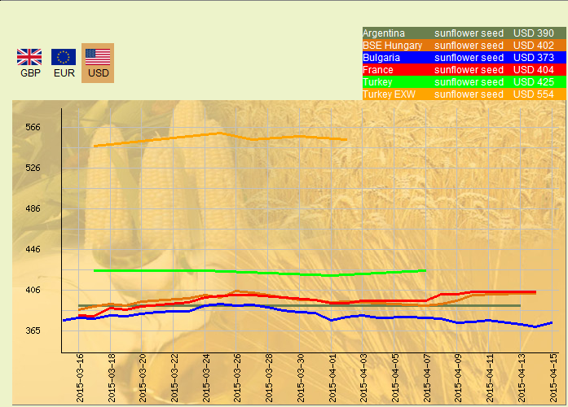

И переходим к финальной части- Российскому рынку.
Игорь Павенский: Экспорт зерна из РФ в апреле ожидает снижение до 1,1 млн тонн
Экспорт зерна из РФ в апреле снизится до 1,1 млн тонн с 1,78 млн тонн в марте. Об этом 14 апреля сообщил замдиректора департамента стратегического маркетинга ЗАО "Русагротранс" Игорь Павенский . "Предыдущая оценка апрельского экспорта была 1,2 млн тонн, но текущие заявки на перевалку в портах показали, что ее надо снизить до 1,1 млн тонн", - заявил эксперт агентству "Интерфакс".
По его прогнозу, вывоз пшеницы может уменьшиться с 534 тыс. тонн в марте до 400 тыс. тонн в апреле. "Экспорт ячменя после исторически рекордного объема марта в 734 тыс. тонн может упасть до 300 тыс. тонн из-за отсутствия доходности экспортных операций с ним, - сказал он. - Вывоз кукурузы также снизится до 350 тыс. тонн против 440 тыс. тонн в марте". Как уже сообщалось, с 1 по 8 апреля экспорт зерна составил всего 225 тыс. тонн, что в 1,7 раза меньше, чем за аналогичный период марта (435 тыс. тонн). В том числе поставки пшеницы составили 103 тыс. тонн против 175 тыс. тонн в марте. Как прогнозирует И.Павенский, перевалка зерна в глубоководных портах в апреле сократится до 547 тыс. тонн (47,5% российского экспорта) против 847 тыс. тонн в марте. Заявки на май-июнь пока составляют 114 тыс. тонн.
Доля пшеницы в перевалке глубоководных портов может сохраниться на мартовском уровне - 28-29%. Доля ячменя упадет с 46% до 28% в апреле, доля кукурузы вырастет с 25% до 44% соответственно.

Минсельхоз РФ прогнозирует рост урожая основных сельхозкультур, кроме зерна
Согласно материалам аграрного ведомства к заседанию коллегии в среду, 15 апреля, с которыми ознакомился "Интерфакс", Минсельхоз РФ в 2015 году прогнозирует рост производства всех основных сельхозкультур, кроме зерна. Прогноз производства зерновых и зернобобовых в России в текущем году остается на уровне 100 миллионов тонн, что на 4,8% меньше, чем в 2014 году (2014г. - 105,3 млн т). В то же время, сахарной свеклы прогнозируется собрать 37 миллионов тонн, что на 10,4% больше, чем в 2014 году (2014г. - 33,5 млн т).
Подсолнечника планируется собрать 9,3 миллиона тонн, на 3,3% больше (2014г. - 9 млн т), картофеля и овощей столько же, сколько было в прошлом году — 31,5 миллиона тонн и 15 миллионов тонн соответственно.
Оптимистично оценивает ведомство и итоги текущего года по животноводству. Так, производство скота и птицы (в живом весе, на убой) прогнозируется в 13,2 млн тонн против 12,9 млн тонн в 2014 году. Наибольший рост - в 3,4%, до 3 млн тонн, - должен произойти в производстве крупного рогатого скота. Производство свиней вырастет до 3,9 млн тонн против 3,8 млн тонн в 2014 году (на 2,6%), птицы - до 5,7 млн тонн против 5,6 млн тонн (на 1,8%).
Осторожный оптимизм сохраняет Минсельхоз и в отношении производства молока, рост которого в этом году оценивается в 0,6% до 31 млн тонн. Производство яиц составит 42,5 млрд штук против 41,8 млрд штук в 2014 году (рост на 1,7%). "Достижение прогнозируемых показателей в 2015 г. в значительной мере будет определяться погодными условиями, макроэкономической ситуацией и доступностью кредитов", - пояснили в Минсельхозе.

ИНТЕРВЕНЦИИ 2015: 15 апреля самый большой объем продаж - по пшенице 3 класса
В среду, 15 апреля 2015 года, на Национальной товарной бирже прошли очередные биржевые торги в рамках государственных закупочных интервенций на рынке зерна, по итогам которых было продано 14580 тонн зерна на общую сумму 145,800 млн рублей. Об этом сообщили в пресс-службе НТБ.
Было выставлено:
Пшеница 3 класса – 18360 тонн.
Пшеница 4 класса – 8235 тонн.
Пшеница 5 класса – 3780 тонн.
Рожь продовольственная – 1350 тонн.
по базисам:
Новосибирская область: Пшеница 3 класс - 3105 тонн
Омская область: Пшеница 3 класс - 405 тонн
Омская область: Пшеница 4 класс - 675 тонн
Крарасноярский край: Пшеница 3 класс - 4995 тонн
Красноярский край: Пшеница 5 класс - 2025 тонн
Оренбургская область: Рожь Гр. 1 - 1350 тонн
Ишимский КХП: Пшеница 4 класс - 135 тонн
Ишимский КХП: Пшеница 5 класс - 135 тонн
Курганская область: Пшеница 5 класс - 1350 тонн
Башкортостан: Пшеница 5 класс - 270 тонн
Ставропольский край: Пшеница 3 класс - 7425 тонн
Ставропольский край: Пшеница 4 класс - 7425 тонн
Волгоградская область: Пшеница 3 класс - 2430 тонн

Итоги торгов:
На торгах было продано 14580 тонн (или 46%) из выставленных 31725 тонн, все зерно куплено по максимальным ценам.
Пшеницы 3 класса было продано 13905 тонн (75,7%) на базисах Новосибирской, Омской, Волгоградской областей, Красноярского и Ставропольского краев.
Пшеницы 4 класса было продано 675 тонн (8%) на базисе Омской области.
Аукционы были отменены на продажу пшеницы 5 класса и ржи.
По регионам продано:
Сибирь – продано 9180 тонн (или 80%) зерна.
Волгоградская область – 2295 тонн (или 94%) зерна.
Ставропольский край – 3105 тонн (или 21%) зерна.

ЯРОВОЙ СЕВ 2015: Данные на 16 апреля
По оперативным данным органов управления АПК Российской Федерации по состоянию на 16 апреля 2015 года подкормлено 9,3 млн. га или 55,1% к площади сева озимых зерновых культур (в 2014 г. – 8,0 млн. га).
В том числе в Крымском федеральном округе подкормлено 0,3 млн. га озимых (73,6% к площади сева).
В Южном федеральном округе - 4,0 млн. га (76,2% к площади сева).
В Северо-Кавказском федеральном округе - 1,6 млн. га (70,8% к площади сева).
В Центральном федеральном округе - 2,9 млн. га (70% к площади сева).
В Северо-Западном федеральном округе - 70,3 тыс. га (57,3% к площади сева).
В Приволжском федеральном округе - 412,9 тыс. га (9,5% к площади сева).
Яровой сев в целом по стране проведен на площади 3,2 млн. га или 6,1% к прогнозу (в 2014 г. - 3,4 млн. га). В том числе яровые зерновые культуры посеяны на площади 2,0 млн. га или 6,4% к прогнозу (в 2014 г. - 2,2 млн. га).
В Крымском федеральном округе яровой сев проведен на площади 101,3 тыс. га (47,4% к прогнозу).
В Южном федеральном округе - 1,5 млн. га (25,8% к прогнозу).
В Северо-Кавказском федеральном округе - 427,6 тыс. га (24,5% к прогнозу).
В Центральном федеральном округе - 1,1 млн. га (12,3% к прогнозу).
В Дальневосточном федеральном округе - 19,4 тыс. га (1,1% к прогнозу).
В Приволжском федеральном округе - 10,5 тыс. га.
Кукуруза на зерно в отдельных регионах Южного, Северо-Кавказского и Центрального федеральных округов посеяна на площади 174,5 тыс. га или 6,2% к прогнозу (в 2014 г. - 137,7 тыс. га).
Сахарная свекла в отдельных регионах Южного, Северо-Кавказского и Центрального федеральных округов посеяна на площади 250,8 тыс. га или 25,6% к прогнозу (в 2014 г. - 253,5 тыс. га).
Подсолнечник на зерно посеян на площади 289,9 тыс. га или 4,4% к прогнозу (в 2014 г. - 422,6 тыс. га).
В отдельных регионах Южного и Северо-Кавказского федеральных округов продолжается посадка раннего картофеля и сев овощей. В целом картофель в сельскохозяйственных организациях и крестьянских (фермерских) хозяйствах посажен на площади 19,3 тыс. га, овощи - посеяны на площади 19,3 тыс. га.

Аграрии Ставрополья ожидают хороший урожай зерновых
В крае продолжается сев яровых. Как рассказали корреспонденту «ФедералПресс.Кавказ» со ссылкой на пресс-службу главы региона, о ходе полевых работ на еженедельном совещании в правительстве региона губернатору Ставрополья Владимиру Владимирову доложил первый заместитель председателя краевого кабмина Николай Великдань.
На сегодня яровые посеяны на площади 370 тысяч гектаров, что составляет 37 процентов от плана. Практически завершен сев сахарной свеклы, в этом году площадь под эту культуру увеличена и составляет около 33,5 тысячи гектаров. Валовой сбор сахарной свеклы прогнозируется на уровне до 2 миллионов тонн. В 2,5 раза увеличена и площадь под закладку садов и виноградников, в 2015 году она составит около 1 тысячи гектаров.
Состояние озимого поля в крае – хорошее и удовлетворительное, отметил Николай Великдань. По его словам, урожай зерновых на Ставрополье в 2015 году ожидается на уровне прошлого года.
На заседании заявили, что на Ставрополье организована работа по проведению ярмарок выходного дня, которые обеспечивают жителей края качественными продуктами от сельхозпроизводителей, минуя торговых посредников. По информации Николая Великданя, во всех территориях края в этом году проведена 1 тысяча 360 сельскохозяйственных ярмарок.
Это позволило организовать с начала года 2 тысячи 800 дополнительных рабочих мест в сфере выездной торговли. Всего на 140 площадках создано 8 тысяч 600 торговых мест. По оценкам краевых ведомств, ярмарки, в среднем, еженедельно посещают до 150 тысяч жителей Ставрополья.
Владимир Владимиров напомнил, что главная цель проведения ярмарок выходного дня – «затормозить» рост цен на продовольствие в регионе. Важно противопоставить доступные и качественные ставропольские продукты ценовым накруткам в торговых сетях, отметил глава края.

Россия снижает импорт семян подсолнечника на посев
По данным таможенной службы РФ, в марте 2015г. Россия импортировала 4,83 тыс. тонн семян подсолнечника на посев. Это на 33,8% больше, чем в феврале, но на 29% меньше, чем в марте прошлого года. Кстати, февральский импорт 2015г. был на 44% меньше февральского же импорта 2014г.
Всего семена подсолнечника на посев были ввезены из 18 стран. Основными поставщиками стали США (52,3%), Турция (14,3%), Франция (9,5%).

